REQUERIMENTO Nº________ / 2021.

O Vereador que o presente subscreve, depois de observar as normas regimentais, REQUER à Mesa Diretora que envie correspondência a Secretaria de Mobilidade Urbana para que informe se há estudos que objetivem a melhoria do fluxo de trânsito no Bairro Lagomar, quanto a circulação de Ônibus, visando o oferecimento de melhores condições aos usuários das linhas que atendem àquele Bairro.

Sala das Sessões, 03 de março de 2021.

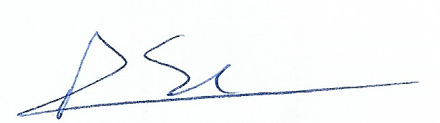

Amaro Luiz Alves da Silva
Vereador da Câmara Municipal de Macaé

Elaboração: 5729-0
REQ-GAB: 00014-2021
Destinatário:

